今天无意中发现了saplink这个东东，感觉很好用。在这里留下此文，以示纪念。
SAPLINK的安装，我就不写了，可以参照下面的网址：
http://www.docin.com/p-88479569.html
安装完成后就可以使用了。
下面例子是将一个程序，打包到单独的一个slnk文件。
1.通过se38.，输入程序名ZSAPLINK，进入程序初始界面：切换到slinkee
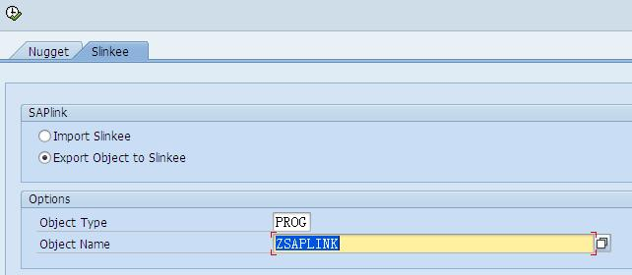
执行后，会弹出提示保存的位置，确定就可以保存到一个文件PROG_ZSAPLINK.slnk了。
当我们想在其他的系统使用这个程序的时候，进行类似的操作：
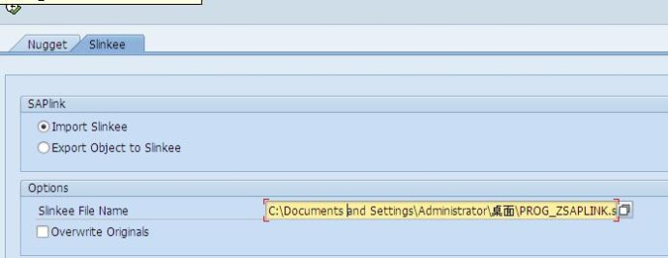
选择文件，执行，就将保存的文件上传了，不过是没有激活的，在激活的时候，要注意，一定要全部选择激活！

